
FEDERACIÓN SANTAFESINA DE NATACIÓN
1° de Mayo 1637 - Tel/Fax: (0342) 4598826 - fesana@arnetbiz.com.ar

Santa Fe, 01 de Julio de 2011.

DE FESANA
A TODAS LAS AFILIADAS

Nos dirigimos a Ustedes a fin de informarles los últimos detalles del viaje a Mar del Plata:

Salida desde la Federación: Martes 5 a las 21.30 concentración, partida 22 hs.

Regreso: Lunes 11

Los entrenadores no deberán pagar el alojamiento, se hará cargo la Federación.

Atentamente.
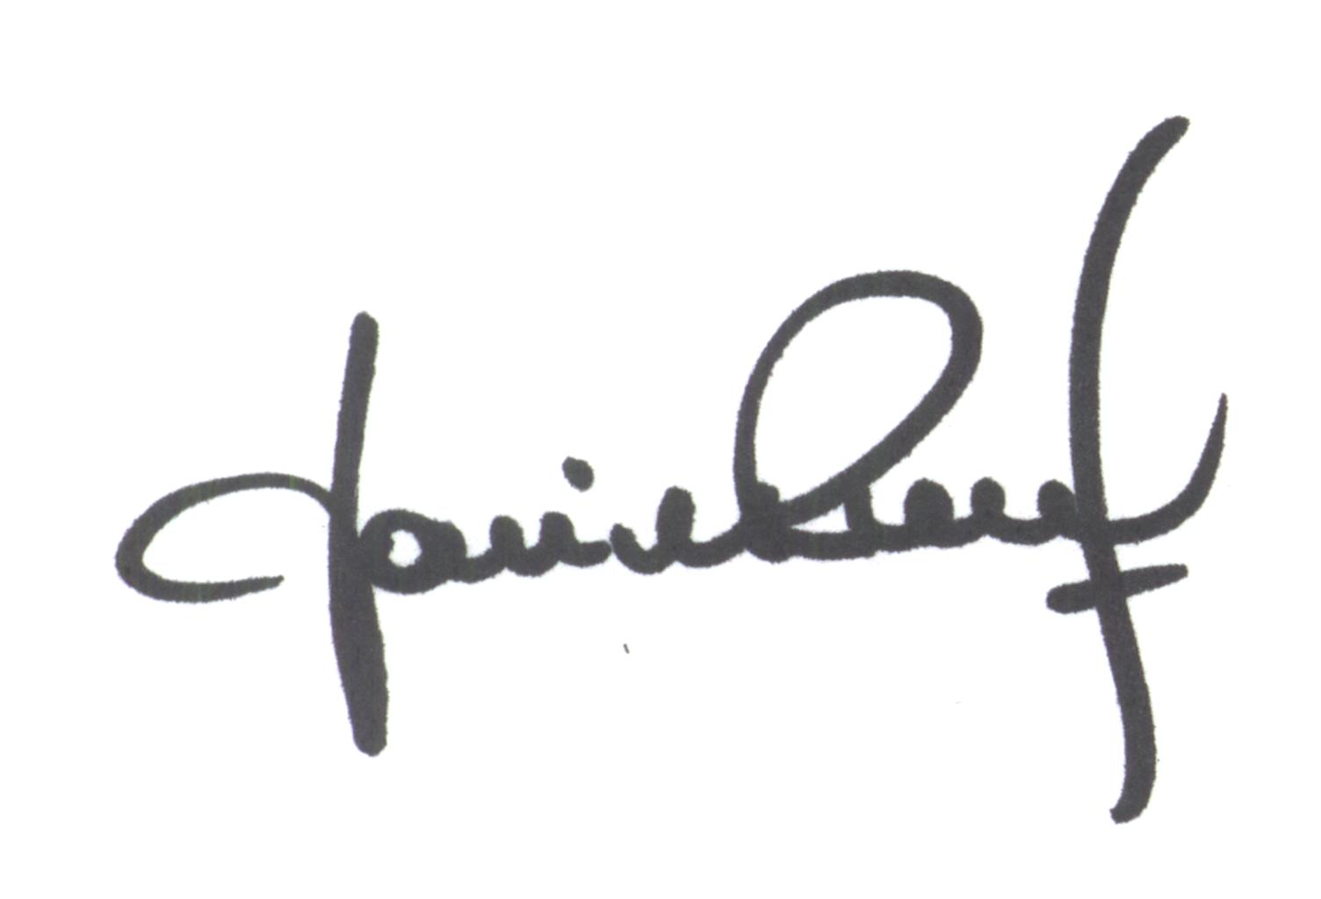
Yanina PRIMON
Presidente

